2015
Minke Renkens, Ewout Berends, Marc Arkes en Marjolein Kloosterman
JOGG Hoogeveen
16-6-2015
Stage opdracht A2
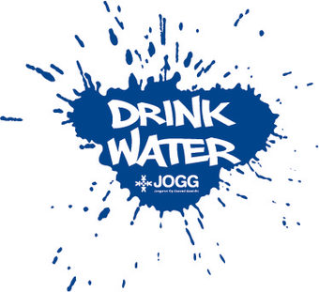
Voorwoord

Tijdens het eerste deel van de stage van blok A1 lag het accent op het bedenken van een interventie voor de doelgroep: jongeren in de leeftijd van 0-19 jaar. De interventie is bedacht en hierop volgt een uitvoering en evaluatie van de interventie. Dat is waar dit verslag over gaat. Het verslag is tot stand gekomen in samenwerking met de verschillende sportfunctionarissen van de Gemeente Hoogeveen. In het bijzonder hebben Jonathan van den Akker en Leoni Pleiter er mede voor gezorgd dat de interventies tot stand zijn gekomen.
Uiteraard heeft het stageteam van JOGG met de koppen bij elkaar gezeten om tot deze interventie te komen. De uitvoering is dan ook goed verlopen, het JOGG team is tevreden met het resultaat.
Veel leesplezier,

Minke Renkens
Ewout Berends
Marc Arkes
Marjolein Kloosterman
14-6-2015 Groningen

Inhoud
Inleiding 4
1. Beschrijving interventie 5
1.1 Probleemstelling 5
1.2 Doelstelling 6
1.3 Werkwijze PROJECTORGANISATIE 6
1.4 Werkwijze interventies 9
1.5 Resultaten 10
1.6 Conclusie 11
1.7 Evaluatie 11
2. Onderbouwing van de interventie 12
2.1 Aanleiding 12
2.2 Theoretische onderbouwing 13
2.2.1 Social Learning Theory 13
2.2.2 ASE model 13
2.3 Evaluatie op het product 14
3. Individueel leerverslag 16
3.1 Marjolein Kloosterman 16
3.1.1 Logboek 16
3.1.2 Taakverdeling 17
3.1.3 Procesevaluatie totale stage 17
3.1.4 360 graden feedback 18
3.2 Marc Arkes 22
3.2.1 Logboek 22
3.1.2 Taakverdeling 23
3.1.3 Procesevaluatie totale stage 23
3.1.4 360 graden feedback 25
3.3 Ewout Berends 29
3.3.1 Logboek 29
3.3.2 Taakverdeling 30
3.3.3 Procesevaluatie totale stage 30
3.3.4 360 graden feedback 31
3.4 Minke Renkens 31
3.4.1 Logboek 31
3.4.2 Taakverdeling 32
3.4.3 Procesevaluatie stage 33
3.4.4 360 graden feedback 33
37
38
Nawoord 39
Bibliografie 40
4. Bijlagen 41

Inleiding

Het afgelopen jaar is er veel gebeurd rondom JOGG Hoogeveen. In oktober 2014 was JOGG nog geheel nieuw in Hoogeveen. De gemeente Hoogeveen is JOGG gemeente geworden omdat: ‘binnen de provincie Drenthe is de gemeente Hoogeveen de gemeente met het meeste overgewicht’.
De doelstelling die is geformuleerd binnen JOGG Hoogeveen is: ‘Hoogeveense jeugd op gezond gewicht krijgen / behouden door een brede gezamenlijke aanpak gericht op een gezonde leefstijl’.
Naar aanleiding van de probleemstelling en de doelstelling zijn verschillende interventies bedacht en uitgevoerd. In dit verslag wordt duidelijk hoe het project en de verschillende interventies zijn verlopen.

1. Beschrijving interventie
Een interventie begint altijd met het onderzoeken van het probleem in bijvoorbeeld de gemeente waar de interventie plaatsvindt. Hiervoor moet er worden gekeken naar de problemen op lokale schaal en op welke gebieden er hulp geboden kan worden. Vervolgens is het goed om een doelgroep vast te stellen zodra de doelgroep duidelijk is kan er gericht worden gekeken naar welke successen er behaald kunnen worden op dit gebied waar zich een probleem plaatsvindt. Uiteindelijk zal er een doelstelling worden gevormd voor de interventie en ten slotte zal er worden gekeken naar de gewenste resultaten. Uiteindelijk wordt de interventie bedacht, uitgezet en worden de resultaten beschreven en wordt er een conclusie getrokken aan de hand van de uitgevoerde interventie. Na dit hele proces zal er een evaluatie plaatsvinden over het gehele proces rondom de interventie.

1.1 Probleemstelling
‘Overgewicht is één van de meest ernstige bedreigingen van onze volksgezondheid. Gemiddeld één op de zeven Nederlandse kinderen heeft overgewicht (NISB). In sommige wijken zelfs één op de drie kinderen. Dat moet veranderen. Onze jongeren zijn de toekomst van Nederland.’ (Het doel van JOGG, 2015) Een van de grootste boosdoeners is suikerhoudende drankjes, zoals frisdrank; 7Up, cola, Fanta etc. Deze drankjes bevatten erg veel calorieën en suikers, dit vergroot de kans op overgewicht, vooral bij een kind (Frisdrank, 2014). Als kinderen in hun jeugd dus veel frisdrank drinken hebben ze een grotere kans om ook op latere leeftijd nog overgewicht te krijgen. Het NISB beschrijft; ‘Uit cijfers van het CBS (2014) blijkt dat 12 procent van de jeugd van 2 tot 21 jaar overgewicht heeft. Van hen heeft 3 procent obesitas. Jongens hebben iets vaker overgewicht en meiden iets vaker ernstig overgewicht.’ (Overgewicht, 2015) Als kinderen op jonge leeftijd al een verkeerde gewoonte wordt aangeleerd zullen ze dit als normaal ervaren en dat zal uiteindelijk leiden naar een slechte leefstijl.

De stagiaires van de Gemeente Hoogeveen, Marc Arkes, Ewout Berends, Marjolein Kloosterman en Minke Renkens zijn langs geweest op verschillende basisscholen en hebben hier gesproken met leraren van scholen en ouders van de kinderen. Zij gaven aan dat de kinderen vooral ranja in hun drinkbeker mee naar school kregen, maar ook pakjes drinken met een suikerhoudende drank is vaak een boosdoener op scholen. Scholen kunnen ouders moeilijk verbieden om dit hun kind niet meer mee te geven, echter kan de school wel helpen om de juiste keuzes te maken. Scholen weten echter niet hoe ze water drinken moeten stimuleren op scholen en vragen daarom om hulp.
Maar niet alleen op scholen zie je dit probleem veel, ook op sportverenigingen zijn suikerhoudende sportdranken een groot probleem. Kinderen bestellen liever na de voetbalwedstrijd een flesje AA dan dat ze water drinken. Alleen het vullen van de bidons voor, voor, na en tijdens de wedstrijd is niet genoeg.

Omdat er vaak op het eten wordt gelet bij het voorkomen van overgewicht en niet op het drinken, zal er een manier moeten worden gevonden om dit een andere kant op te laten leiden. Kinderen hebben voorlichting nodig, want ze weten te weinig over water. Het is belangrijk dat er gekeken wordt naar een oplossing om het water drinken te stimuleren, voor te lichten over water en uiteindelijk ervoor zorgen dat kinderen zich ervan bewust worden dat water drinken gezond is en dat het ook nog eens heel lekker is!

  - Doelstelling
Al de interventies van de watercampagne hadden één gezamenlijk doel, namelijk: ‘Kinderen en ouders zich bewust laten worden van de gezonde effecten van water, met als uitgangspunt dat de kinderen eerder water zullen drinken dan zoete drankjes en dat ouders dit gaan stimuleren. De doelstelling is behaald wanneer 10% van de kinderen die niet of nauwelijks water drinken per dag twee glazen of meer water gaan nuttigen. Dit wordt bereikt binnen een tijdsbestek van 3 jaar wanneer JOGG actief is in de gemeente. Hiervoor zullen scholen worden benaderd om de effectmeting te doen, tellen van bekers met zoete drankjes aan het begin van de interventie en aan het einde van de interventie, kan een voorbeeld zijn van de effectmeting’
Naast het hoofddoel waren er ook een aantal subdoelen, namelijk:
- Minimaal vijf scholen werven die mee gaan doen met het project de waterweetjes.
- Minimaal één school meldt zich aan voor de voorlichtingsavond voor ouders van de desbetreffende basisschool.
- De waterstand wordt in het schooljaar 2014-2015 minimaal bij vijf grote sportevenementen ingezet.
- Van de effectmetingen tot betrekking tot de waterweetjes minimaal één school die deze doet en vervolgens teruggekoppeld.

1.3 Werkwijze PROJECTORGANISATIE
De projectorganisatie (zie figuur 2: projectorganisatie)
De projectorganisatie bestaat uit de volgende leden:
Marc Arkes: projectleider 1
Marjolein Kloosterman: projectleider 2
Jonathan van den Akker & Leoni Pleiter: kwaliteitsbewakers
Lian van Aard: wetenschappelijke ondersteuner (diëtist). Deze rol werd later tijdens de interventie uitvoering vervangen door twee voeding- en diëtetiek studenten.
Ewout Berends: allround projectmedewerker.
Minke Renkens: allround projectmedewerker.

Werkwijze van de projectorganisatie bij de waterweetjes
De interventie is tot stand gekomen middels een brainstormsessie door de projectorganisatie. Vervolgens heeft het stageteam contact opgenomen met de kwaliteitsbewakers om goedkeuring te krijgen. Deze goedkeuring is gegeven.
Vervolgens hebben projectleider 1 en 2 contact opgenomen met alle basisscholen in Hoogeveen middels een zakelijk geschreven brief. Deze brief is vóór verzending, goedgekeurd door Jonathan van den Akker met Minke Renkens om te controleren of er spelling- en grammaticafouten in zaten.
Vervolgens is de brief verstuurd richting de scholen om een deelname aan de waterweetjes binnen te halen per school (zie bijlage voor de brief).

In totaal zijn er zeven basisscholen geweest die zich hebben opgegeven voor de waterweetjes: De Goudvink, De Fontein, CBS de Palm, Rastholt, De Morgenster, Apollo en OBS Vogelvlucht.
Vervolgens is er iedere week vanaf maart een waterweetje gestuurd naar de scholen, dit werd gedaan door projectleider 1.

Werkwijze van de projectorganisatie van de waterquiz
De verantwoordelijkheid voor het maken en controleren van een goede waterquiz lag in de handen van de twee projectleiders. Vervolgens is een goede waterquiz gevonden. Deze is voor een controle van de juistheid naar de wetenschappelijke ondersteuner opgestuurd.
Voor de opmaak is de waterquiz naar de allround projectmedewerker Ewout gestuurd. De printopdracht is door allround projectmedewerker Minke uitgevoerd in samenwerking met Johannes Voor de Wind.

Tijdens de sportochtend op woensdag drie juni waren projectleider 1 en 2 de verantwoordelijken voor een goede uitvoering van de waterquiz. Voorafgaand aan de sportochtend moest er materiaal meegenomen worden naar de sportochtend, hier zorgden de beide allround projectmedewerkers voor. De uitvoering werd door het hele stageteam gedaan. De communicatie die dag verliep volgens projectmedewerker 2. Deze projectleider beschikte over het nummer van Leny Oostenveld, de verantwoordelijke voor de sportochtend.

Figuur 2: Projectorganisatie

De watercampagne

De werkwijze van de projectorganisatie is volgens een actieplan verlopen die eerder gebruikt is voor een ander project. Deze vormt de leidraad voor de gehele interventie. Onder de watercampagne wordt verstaan: de waterweetjes, de waterquiz en het kijk-en-vergelijk-spel.
Project | Acties | verantwoordelijke | Deadline
Waterweetjes | Gegevens van de zeven aangemelde basisscholen verzamelen en overzichtelijk weergeven in een tabel.  20 waterweetjes controleren op spellingfouten, volledigheid en originaliteit etc.  Opmaak waterweetjes maken.  Waterweetjes-mail opstellen voor de scholen.  Waterweetjes-mail laten controleren op spellingfouten, netheid etc.  Waterweetjes versturen  Scholen bezoeken om feedback te krijgen op de eerste waterweetjes | Marjolein Kloosterman  Marc Arkes  Minke Renkens  Ewout Berends  Marc Arkes  Marjolein Kloosterman Jonathan van den Akker  Marc Arkes  Marjolein Kloosterman en Marc Arkes | 15-4-2015  15-4-2015  16-4-2015  17-4-2015  21-4-2015  22-4-2015  6-5-2015
Waterstand  - Waterquiz  - Kijk en vergelijkspel | Woensdag 22 april op het knotshockeytoernooi het kijk-en-vergelijk-spel doen bij groep 5/6.  Brainstormen over sportochtend  Bespreking met Leny over de sportochtend  Voorbereiden van waterquiz voor de sportochtend op 3 juni  Uitprinten materiaal waterquiz  Meenemen materiaal voor sportochtend, waterquiz, banners, jerrycans en bedrijfskleding | Marc Arkes en Marjolein Kloosterman  Marc Arkes, Marjolein Kloosterman, Minke Renkens en Ewout Berends  Marc Arkes, Marjolein Kloosterman, Minke Renkens en Ewout Berends  Marc Arkes en Marjolein Kloosterman  Minke Renkens en Johannes de Wind (repro)  Ewout Berends, Minke Renkens | 22-4-2015  29-4-2015  6-5-2015  13-52015  20-5-2015  3-6-2015

1.4 Werkwijze interventies
Om de waterweetjes te verwezenlijken waren er een aantal die voorafgaand aan de interventie genomen moesten worden:
Hieronder staan de stappen kort weergegeven die nodig waren om de interventie te kunnen uitvoeren.
- Lian van Aard: diëtiste, rol: goedkeuren van de waterweetjes
- Voeding en dieetiek studenten – rol: overname Lian van Aard, goedkeuren van de water-weetjes
- Controleren van de email die naar de scholen gaat: Jonathan van den Akker
- Versturen van de waterweetjes: Marc Arkes
- Opmaak poster: Marc en controle door Marjolein
- Uitprinten poster: Johannes voor de Wind, Marc Arkes, Marjolein Kloosterman
- Rondbrengen van de posters: Marc en Marjolein
- Ophangen van de posters: de scholen zijn hiervoor zelf verantwoordelijk

1.5 Resultaten
Voorafgaand aan de interventie zijn er nulmetingen naar de scholen gestuurd. Deze zijn ingevuld door de Goudvink.
Waterweetjes: nulmeting
 | Wat drink jij het meest  per dag? |  |  |  | Hoeveel water drink jij per dag
 | Water | Ranja | Vruchtensap | Frisdrank | Niets | 1-2 glazen | 3 of meer glazen
1: 22 kinderen | 11 | 8 | 3 | 0 | 7 | 6 | 9
2: 18 kinderen | 0 | 15 | 1 | 2 | 11 | 6 | 1
3: 21 kinderen | 3 | 15 | 3 | 0 | 6 | 14 | 1
4: 18 kinderen | 3 | 12 | 0 | 3 | 7 | 6 | 5
5/6: 23 kinderen | 3 | 8 | 6 | 6 | 0 | 20 | 3
6/7: 24 kinderen | 5 | 10 | 2 | 3 | 0 | 17 | 7
8: 20 kinderen | 3 | 8 | 2 | 7 | 6 | 11 | 3
Tabel 3: nulmeting

Waterweetjes: eindmeting
 | Wat drink jij het meest  per dag? |  |  |  | Hoeveel water drink jij per dag
 | Water | Ranja | Vruchtensap | Frisdrank | Niets | 1-2 glazen | 3 of meer glazen
1: 22 kinderen | 14 | 6 | 2 | 0 | 6 | 6 | 10
2: 18 kinderen | 2 | 13 | 1 | 2 | 7 | 8 | 3
3: 21 kinderen | 5 | 12 | 3 | 1 | 6 | 15 | 0
4: 18 kinderen | 3 | 11 | 2 | 2 | 6 | 7 | 5
5/6: 23 kinderen | 8 | 5 | 5 | 5 | 0 | 21 | 2
6/7: 24 kinderen | 9 | 9 | 3 | 3 | 0 | 19 | 5
8: 20 kinderen | 11 | 4 | 3 | 2 | 0 | 18 | 2
Tabel 4: eindmeting

1.6 Conclusie
De watercampagne kan beschouwd worden als een mooi begin voor het uiteindelijk gewenste resultaat. De eindmeting (zie bijlage ‘effectmeting’) laat al een kleine stijgende lijn zien in het watergebruik maar we zijn er nog niet. Er resteren nog twee jaren om alsnog subdoelstelling 2 te behalen en kunnen behaalde doelstellingen aangepast worden om nog meer resultaat te creëren. Wij als JOGG stage team kijken met een goed gevoel terug op de watercampagne. Naast leerzaam was het vooral ook heel erg leuk.

1.7 Evaluatie
De interventie is niet helemaal gegaan zoals vooraf gedacht. Om te beginnen met het volgende:
- De doelstelling om minimaal vijf scholen zich aan te laten melden voor de waterweetjes bleek voorafgaand een hele opgave, maar door vroegtijdig (één maand van te voren) de scholen in te lichten is dit getal uitgekomen op wel zeven aangemelde scholen. Dit ging heel erg goed en hier zijn wij als JOGG stagiaires ook erg trots op.
De communicatie tussen de scholen en JOGG Hoogeveen kon scherper. De deadline van iedere donderdagavond de waterweetjes richting de scholen moest wel eens bijgesteld worden naar vrijdag, mede door een dag vermindering in stage, dit was wel eens vervelend voor de scholen. Verder hebben wij vanuit de scholen verschillende enthousiaste berichten ontvangen over de waterweetjes. Zij vonden deze weetjes erg leerzaam en zagen ook dat het bij de kinderen leefde.
- De voorlichtingsavond is helemaal niet van de grond gekomen. Mede doordat pas in het tweede halfjaar alle projecten werden uitgevoerd. Voor scholen was dit te kort dag om in te spelen m.b.t. een voorlichtingsavond. Deze opdracht wordt overigens wel meegenomen naar volgend jaar.
- De waterstand was een groot succes. De waterstand heeft 6 grote evenementen mogen bijwonen. Mede mogelijk gemaakt doordat er vele evenementen zijn georganiseerd het afgelopen jaar, zoals: handbal (2x), knotshockey (1x), sportdagen (2x) en voetbaltoernooi (1x). Naast deze evenementen hebben wij als JOGG team de waterstand ook twee maal uitgeleend voor gebruik, namelijk: bij het zwembad de Dolfijn te Hoogeveen en bij een school genaamd OBS ’t Rastholt (tijdens de waterweek). Al met al een groot succes. Het enige nadeel aan de waterstand is dat het een vereiste is om twee tafels en twee stoelen nodig heeft, dit is helaas niet op iedere locatie beschikbaar. Het zou makkelijker zijn als de waterstand los van de faciliteiten toch altijd door kan gaan.
- De effectmeting was één van de subdoelstellingen. Deze hebben wij gehaald, zie bijlage ‘effectmeting’ voor het resultaat. Het is jammer dat er maar één school een effectmeting heeft uitgevoerd maar omdat scholen al enorm belast worden met vragen konden wij dit niet als een verplichting stellen. Gelukkig was er één school bereidt hieraan mee te doen. Voor een volgende keer zou het goed zijn om zelf langs de scholen te gaan om de effectmeting te doen. Naar verwachting krijg je dan meerdere effectmetingen.

2. Onderbouwing van de interventie
In dit stuk wordt de interventie beschreven en uitgelegd. Er wordt ingegaan op de aanleiding van de interventie, daarnaast wordt ingegaan op: wat de theoretische uitleg en achtergrond daarvan is, en ten slotte wordt de interventie geëvalueerd.

2.1 Aanleiding
Bij het opzetten van JOGG in Hoogeveen is er goed gekeken naar wat JOGG inhoudt en waar JOGG zich allemaal al meebezig houdt. Tijdens het analyseren van zowel JOGG als Hoogeveen zijn er een aantal dingen naar voren gekomen. JOGG is een grote organisatie die zich met 1 doel bezig houdt, dat is de jongeren op een gezond gewicht krijgen. Dat doet JOGG door zich te richten op verschillende thema’s. JOGG richt zich elk jaar op een ander thema. Zoals een zich richten op een gezonde voeding maar een jaar eerder stond het drinken van water centraal. Omdat in Hoogeveen JOGG toen nog niet opgezet was had het dus het thema drink water gemist.

Het overgewicht onder de jeugd is in Hoogeveen en de rest van Drenthe erg hoog. Drenthe is namelijk de dikste provincie van Nederland. Ook wordt er veel ongezond gedronken onder kinderen. Er is geconstateerd dat er steeds meer kinderen zoete drankjes of vruchtendrankjes mee naar school nemen in plaats van water. Het niet drinken van water kan verschillende oorzaken hebben, bijvoorbeeld onwetendheid van zowel de ouders als kinderen. Ook het 'niet bewust boodschappen doen', door de ouders is een van de oorzaken. Vergeet vooral niet ouders van kinderen die niet streng genoeg zijn en toch die zoete drankjes geven aan hun kinderen, terwijl dat juist de boosdoeners zijn. Dat zijn een aantal zaken waar het zeker de moeite waard is om aan te werken. Het is zonde om een veelbelovend thema over te slaan en daarom is er gekozen om de interventie te richten op het drinken van water.

Er konden verschillende kanten op worden gegaan met het thema water. Er is gekozen voor de Watercampagne. Het is belangrijk om de bewustwording van het belang van water onder kinderen te vergroten. Door op een leuke spelende wijze kinderen zelf te laten gaan nadenken over de gevolgen van suiker en de voordelen van water, vergroot je de aantrekkelijkheid van water. Tevens is het structureel aandacht geven aan water bij de kinderen een goed middel om te blijven hangen.

2.2 Theoretische onderbouwing
Om de interventie zo goed mogelijk te laten verlopen is er gekeken naar welke theorieën wij konden benutten voor de interventie om deze zo goed mogelijk te laten slagen.

2.2.1 Social Learning Theory
Kinderen doen volwassenen en andere kinderen na, ze bootsen bewegingen na, ze praten iemand na etc. De theorie die hier achter schuilt is de Social learning Theory door Albert Bandura (Bandura, 1971). Hij benadrukt hiermee dat mensen leren door het observeren van anderen (Social Learning, 2015).
Voor deze theorie wordt er gekeken naar wie het goede voorbeeld moeten geven en hoe dit kan worden gedaan. Kinderen moeten leren water drinken, vaak vinden ze het minder lekker dan ranja omdat water niet zoet is. Echter moeten scholen, ouders en de JOGG stagiaires kijken naar hoe dit toe te passen is op de kinderen. Hiervoor zijn er bij de gemeente Hoogeveen draagbare jerrycans aangeschaft met het Drink Water! Zodra de waterquiz wordt gespeeld op plaatselijke evenementen dan wordt er ondertussen water gedronken, de ‘quizmaster’ drinkt water en laat zien hoe lekker het is. Kinderen kunnen meteen water pakken omdat er jerrycans op tafel staan waar je schoon en koud drinkwater uit kan halen.
Daarnaast is het ook belangrijk om scholen te vertellen wat voor voorbeeldfunctie zij hebben tegenover de kinderen en daarom moet er ook duidelijk worden aangegeven dat water drinken door leraren ook gewenst is. Want waarom zou een kind water gaan drinken als de juf een blikje cola leegdrinkt in de pauze. Het is belangrijk dat niet alleen verteld wordt dat water drinken gezond is, maar dat het ook te zien is op scholen. Dit is een belangrijke stap die op scholen duidelijk moet worden, ranja drinken moet een no-go worden.

2.2.2 ASE model
Hierbij wordt er onderscheid gemaakt tussen 3 verschillende aspecten van het model; Attitude, Sociale invloed en Eigen effectiviteit (Azjen, 1991). Er moet worden gekeken waar basisschool kinderen te plaatsen zijn in dit model en hoe je ze dan kan aanleren om water te drinken.
Met Attitude is de houding ten opzichte van iets of iemand, in dit geval iets; water drinken. Kinderen drinken water als hun ouders dit ook doen, of als dit thuis wordt aangeleerd. Als de houding goed is tegenover water drinken, zullen ze meer open staan om water te drinken of te gaan drinken. Als de houding slecht is tegenover water drinken dan moet je eerst de houding zien te veranderen tegenover water. Wat over het algemeen wel opgevallen is, is dat kinderen water niet lekker vinden, ranja ook water vinden en niet weten hoe slecht andere drankjes zijn. Daarom moet de houding ten opzichte van water worden veranderd.

Sociale invloed is erg belangrijk voor kinderen, maar ook voor ouders. Dit is de sociale druk die je zou moeten voelen om water te drinken. Echter voelen kinderen deze niet, het is spannender om prik te drinken, of ranja en ook veel lekkerder. Want als Jan ranja mee naar school krijgt van zijn moeder dan wil Daan dit ook. Kinderen willen erbij horen en als waterdrinken dan als ‘niet cool’ wordt ervaren dan is het erg lastig om die sociale druk te doorbreken. Ook wordt hier gekeken naar in hoeverre iemand iets wil aannemen van een ander, sommige kinderen luisteren slechter dan de ander.

Eigen effectiviteit zijn de twijfels die een kind kan hebben om water te gaan drinken. ‘Waarom moet ik water drinken?’ ‘Ik vind water helemaal niet lekker’ ‘Geen van mijn vrienden drinkt water’ etc. Belangrijk is om de twijfels van kinderen weg te halen en ervoor te zorgen dat ze toch water gaan drinken.

Om op de attitude in te spelen moet er worden laten zien waarom water drinken zo gezond is ten opzicht van andere drankjes. Dit doe je doormiddel van het suikerspel, je kan zo laten zien hoeveel suiker andere dranken bevatten en dat moet de houding tegenover water drinken veranderen. Sociale invloed is erg belangrijk voor kinderen, ze willen graag geaccepteerd worden door andere kinderen en als niemand water drinkt dan is het ook niet ‘cool’. Kinderen moeten water drinken weer cool gaan vinden maar het moet ook leuk zijn om te drinken. Dit wordt gedaan door middel van de waterweetjes, kinderen denken bij die weetjes aan water en zullen het leuker vinden om water te drinken door de weetjes die er zijn op scholen over water drinken. Kinderen leren spelenderwijs en daarom zijn er veel verschillende vormen van de waterquiz, met beweegvormen en allemaal verschillende varianten. De waterquiz heeft zelfs plaatsgevonden in het zwembad, dat natuurlijk ook bestaat uit water! De eigen-effectiviteit wordt vooral gebaseerd op andere kinderen en de overtuiging dat water drinken leuk is en gezond. Eigen effectiviteit zal steeds meer veranderen ten opzichte van water drinken zodra de attitude en sociale invloed is bijgetrokken. Echt negatieve aspecten over water drinken zijn er namelijk niet om het niet doen. Voor kinderen is de meest belangrijke dat het niet zoet genoeg is. Daarom kunnen er allemaal verschillende variaties op water drinken worden gegeven. Zoals sinaasappel in stukjes snijden, in een fles water doen en deze in de koelkast te zetten. Zo krijg je water met een sinaasappelsmaak. Dit soort varianten zijn te bedenken om de eigen-effectiviteit te verbeteren.

2.3 Evaluatie op het product
In dit hoofdstuk wordt er gekeken naar hoe het product: het interventieprogramma ‘de Watercampagne’ is verlopen.
Het product de waterweetjes:
De waterweetjes zijn iedere keer gecontroleerd door een expert. Dit heeft ervoor gezorgd dat het product professioneel bekeken is. Hier is het stageteam erg trots op. Daarnaast is er tussentijds feedback gevraagd aan de basisscholen over de waterweetjes. De basisscholen waren enthousiast over de waterweetjes en de posters. De waterweetjes werden erg leuk en leerzaam gevonden. De posters zijn in alle scholen opgehangen, dit was te zien tijdens de bezoeken aan de scholen.
De waterquiz:
Tijdens de sportochtend van Hoogeveen op woensdag 3 juni 2015, is de waterquiz afgenomen bij de groepen 5 en 6 van heel Hoogeveen. De kinderen waren erg enthousiast en het niveau van de vragen was goed. Na afloop van de quiz waren positieve reacties gegeven door zowel kinderen, ouders en docenten. Wat verbazingwekkend was, dat zelfs kinderen dat zeiden tegen de quizmasters. Met een tevreden blik wordt teruggekeken op het product, de waterquiz (zie bijlage).

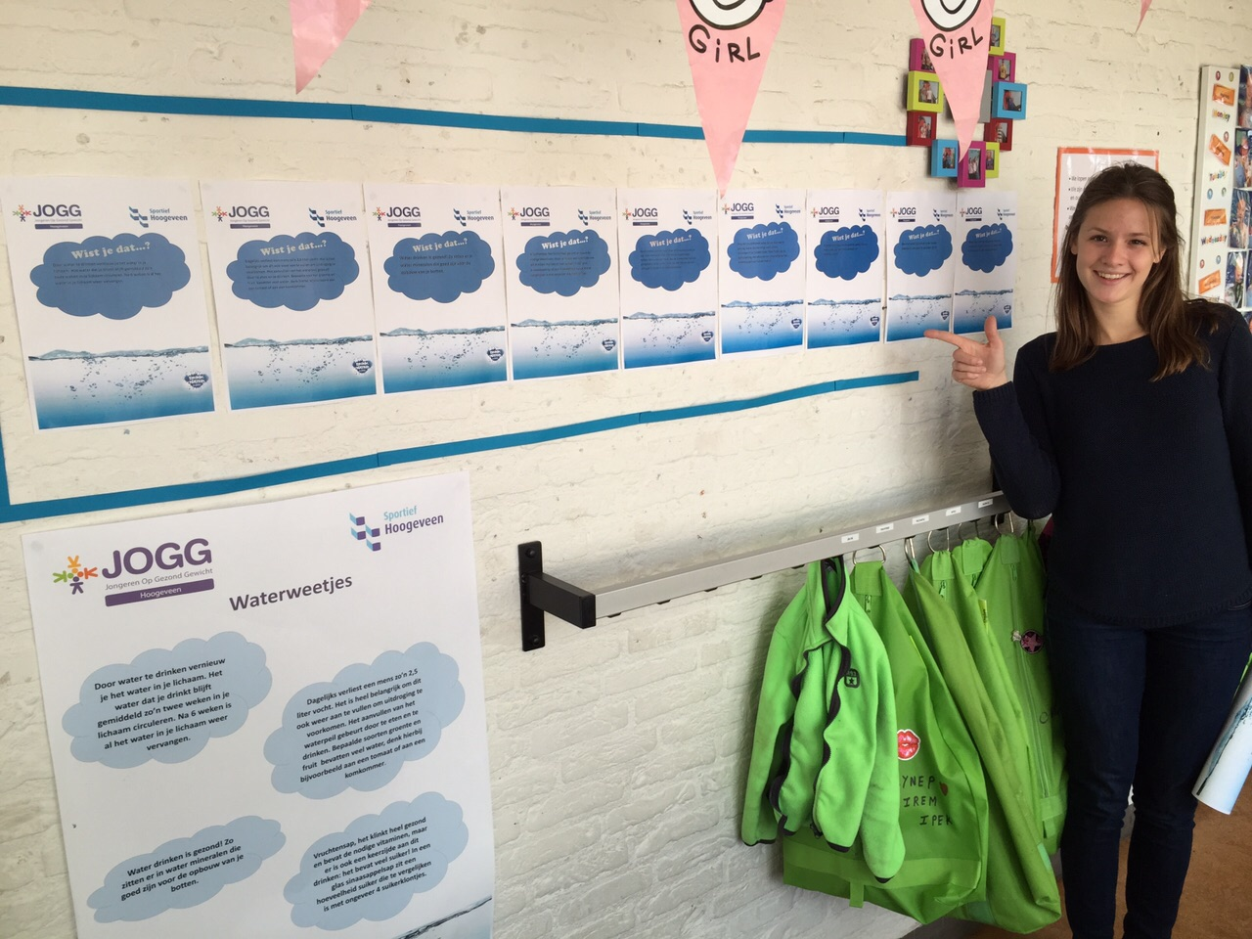
Figuur 1: De Goudvink, tijdens bezoek basisscholen

Figuur 3: de waterquiz, tijdens sportochtend Hoogeveen
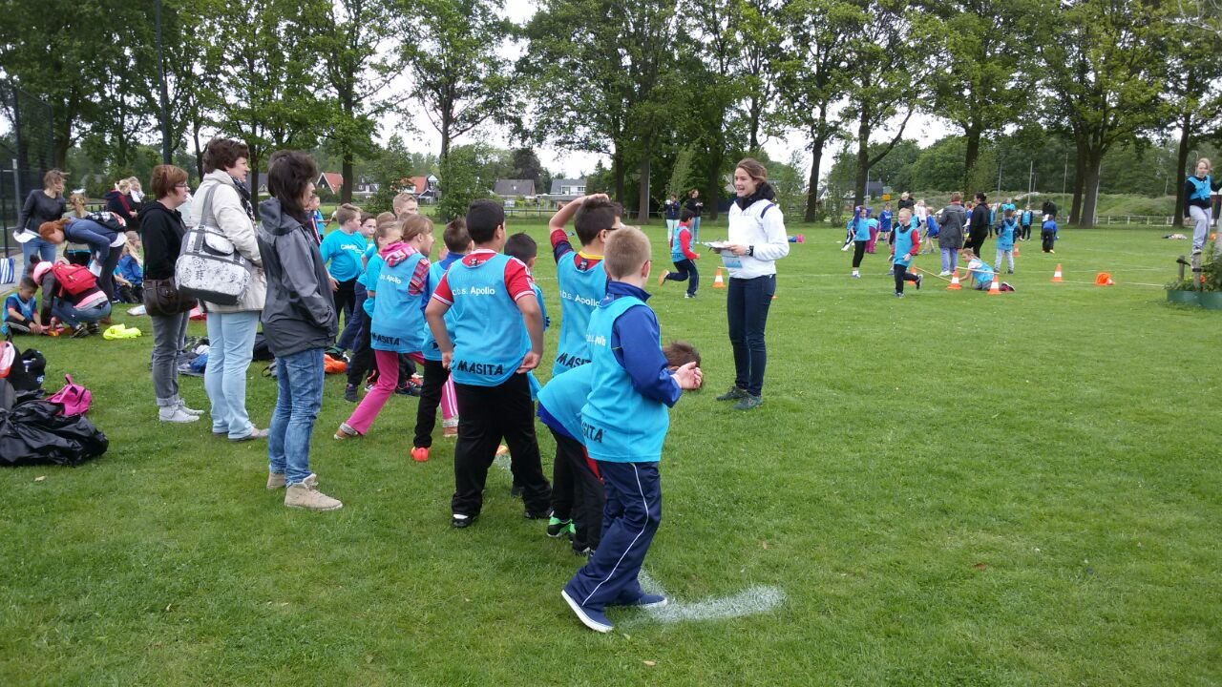

3. Individueel leerverslag

3.1 Marjolein Kloosterman

3.1.1 Logboek
Week | Activiteit | Wie?
17 | Knotshockeytoernooi 13:30-1630 op hockeyveld HHC. Activiteit ‘raad-de-plaatjes’ doen met Marc. | Marjolein  Marc
18 | Materiaal bezorgen bij ’t Rastholt voor de waterweek.  Bezig met stageverslag.  Ontwikkeldoelen opsturen naar Leoni  Auto reserveren voor woensdag 20 mei om de scholen te bezoeken | Marjolein, Marc  Iedereen  Marjolein  Marjolein, Marc en Jonathan
19 | - Vakantie -
20 | Voorbereiden posters, afdrukken posters bij de Repro met waterweetjes + waterweetjes opsturen naar de scholen | Marjolein, Marc  Johannes (repro)
21 | Langs de zeven basisscholen die meedoen aan de waterweetjes  Foto’s maken bij de Goudvink van de posters  Materiaal ophalen bij het Rastholt (jerrycans, banners, posters etc.)  ’s avonds beachvolleybal in Max Sport met de Gemeenten  Voorbereiden sportochtend Hoogeveen op 3 juni | Marjolein, Marc  Marjolein  Marjolein, Minke
22 | Verdelen stageverslag punten met het beoordelingsformulier erbij  Terugkomdag in Zuidwolde van JOGG Drenthe  Overleg met Leny over sportochtend Hoogeveen, materialen check | Marjolein, Marc, Ewout, Minke  Iedereen
23 | 09:00 u sportochtend Hoogeveen, waterquiz mee, jerrycans mee, banners mee en uitslagenformulieren | Marc, Minke, Ewout en Marjolein
24 | 10:00 u gesprek met Leoni over ontwikkeldoelen + evaluatie van stageperiode  Gezamenlijke lunch 12:00 – 13:00 u | Marjolein  Iedereen
25 | Stage opdracht A2 afronden  13:00 u aanwezig zijn op stage om de presentatie voor te bereiden | Iedereen

3.1.2 Taakverdeling
Waterweetjes doornemen en controleren: Marc en Marjolein
Waterweetjes opsturen: Marc
Vergaderen met Leoni: iedereen
Beoordelingsformulieren bekijken en punten verdelen: Marjolein
Tijd beheersen: Marjolein
Deadlines doorgeven en noteren: Marjolein
Vergaderingen notuleren: Marjolein

3.1.3 Procesevaluatie totale stage
De laatste stageperiode ging veel te snel voorbij. Het knotshockeytoernooi stond voor de deur waar Marc en ik naartoe zijn gegaan. Ik ben over de uitvoering van ons spel raad-het-plaatje niet erg tevreden omdat ik de uitvoering rommelig vond, het spel was niet erg uitdagend naar mijn mening en ik vond het niet echt motiverend. Gelukkig heb ik hier van geleerd en Marc ook. De stagedagen die daarna kwamen verliepen wel heel goed en ik vind dat ik veel heb gedaan en me van mijn beste kant heb laten zien. Ik heb er nog zoveel mogelijk uitgehaald en heb me actief ingezet op de stageplek. Vooral de sportochtend in Hoogeveen op drie juni vond ik erg leuk. Ik had er erg veel plezier in dat groep 5/6 langs kwam om bij mij de waterquiz af te nemen. Ik heb er zelf een interactieve vorm van gemaakt waarbij de kinderen eerst zo snel mogelijk moesten rennen en vervolgens een antwoord mochten geven. Ik kreeg zelfs complimenten over dat het spel leuk werd gevonden, dit deed mij erg goed en ik weet zeker dat de teams die langs kwamen, veel hebben geleerd over water.

De communicatie en samenwerking richting Leoni verliep wel goed maar qua communicatie zou ik mezelf net een zes geven omdat dit nog veel beter kon. Leoni is heel erg flexibel opgetreden naar ons toe en dat vind ik heel vriendelijk van haar. De samenwerking met haar was wel heel goed en dat heb ik haar ook meegegeven in het eindgesprek. Het samenwerken met haar was fijn want ze vergaderde iedereen woensdag met ons en bracht tips in en kon lekker kletsen met ons, dat is ook altijd wel fijn. Een hele prettige samenwerking.

De samenwerking met het team verliep ook steeds beter. Ik vind dat we allemaal eerlijker en opener naar elkaar toe zijn geworden en echt veel meer een team. We kennen elkaar nu heel erg goed en staan open voor feedback van elkaar en kennen elkaars kwaliteiten en valkuilen. Ik ben alleen nog steeds van mening dat een stage lopen met vier mensen bij een bedrijf niet de allerbeste setting is omdat je als viertal veel bij elkaar blijft en je niet snel mengt in een bedrijf. Wanneer je alleen bent doe je dit wel en leer je veel meer.

3.1.4 360 graden feedback
Voorafgaand aan het evaluatiegesprek met Leoni heb ik mijn ontwikkeldoelen opgesteld. Tijdens het eindgesprek met Leoni heeft ze deze erbij gepakt en teruggekoppeld naar wat ik had opgestuurd. De ontwikkeldoelen waar Leoni op terugkwam, waren de volgende:
- Communicatie: ·Afgelopen zomer heb ik het introductiekamp voor Mesacosa georganiseerd, hiervoor was ik als hoofd van de technische Commissie aangesteld. Dit betekende dus een vrij verantwoordelijke taak waarbij je zelf je taken uit moest voeren maar ook mensen moest aansturen. Ik heb gemerkt dat communicatie hierbij erg belangrijk is. Het is namelijk een paar keer voorgekomen dat er onduidelijkheden waren over de locatie van een buitensportdag waardoor ik op de verkeerde locatie was, puur omdat ik 's ochtends niet goed had gecommuniceerd waar het nou precies was. Op dit soort momenten moet ik dus goed ingrijpen en communiceren met andere mensen omdat andere mensen anders niet op de hoogte zijn van jouw activiteit.
Daarnaast was dit ook een behandelpunt volgens mijn stagebegeleider Jonathan, dit gold voor het hele stageteam. Hij verwachtte van ons dat we meer met hem zouden communiceren zodat hij ook op de hoogte is van wat wij aan het doen zijn.
Feedback van Leoni:
Ik vind dat je beter bent gaan communiceren, je stapt op tijd op me af en mailt me als je vragen hebt. Ik heb zelfs whatsappjes van je gezien dus dat is positief dat je iets vraagt wanneer je iets even niet weet.
Daarnaast liet Leoni me heel erg zelf reflecteren of ik vooruitgang had geboekt of niet. Ze stelde me veel vragen om me in te laten zien hoe het ging en hoe het beter zou kunnen.

Leren om minder snel stress te zaaien of om werkdruk op te leggen:
Ten eerste begon Leoni weer met vragen te stellen aan mij zodat ik zelf eerlijk terug kon kijken naar de afgelopen tijd hoe ik hierin ben verbeterd. We hebben het er even over gehad en Leoni vertelde dat zij zelf ook wel gevoelig hiervoor was. Het was wel prettig om hier even over te praten omdat ik mij best in haar herkende.
Feedback van Leoni:
Mijn tip voor jou is dat je een weekrooster maakt met daarin taken die gedaan moeten worden zodat je dingen af kunt strepen die gedaan zijn. Dit geeft een soort rust voor jezelf waardoor je minder snel stress krijgt. Probeer je aan je eigen takenlijstjes te houden die je voor jezelf maakt en ontspan genoeg tussendoor.

- Strenger zijn: ·Volgens mijn commissiegenoot van Mesacosa mag ik soms wat harder optreden tegen mensen als ik iets van ze vraag. Het zat namelijk zo; ik moest een dag prikken waarop iedereen bij elkaar kon komen om voorbereidingen te treffen voor het introductiekamp maar bijna iedereen sprak mij tegen en had een excuus om niet te komen opdagen. Ik zocht dan meteen weer naar een nieuwe oplossing terwijl ik ook strenger had mogen zijn en ze wat meer druk op mocht leggen; het was ten slotte een commissie waar je studiepunten mee kan halen voor school.
Feedback van Leoni:
Leoni liet me eerst zelf vertellen hoe dit is gegaan afgelopen tijd. Hierbij heb ik voorbeelden gegeven dat dit nog wel beter kan. Op Leoni kwam ik wel over als iemand die af en toe even voor zichzelf opkomt. Ze gaf me de tip om meer afspraken te maken binnen het team dat ik zo nu en dan die rol op me neem. Dit moet het team accepteren.

Algemene feedback over de afgelopen stageperiode:
Marjolein je bent een sympathieke hardwerkende meid die goed werk aanlevert. Ik vond het altijd prettig om met jullie als team samen te werken.
Ik vond je daarnaast ook zeer betrokken en je hebt goed werk aangeleverd.
Bedankt voor je bijdrage dit jaar aan JOGG in Hoogeveen.

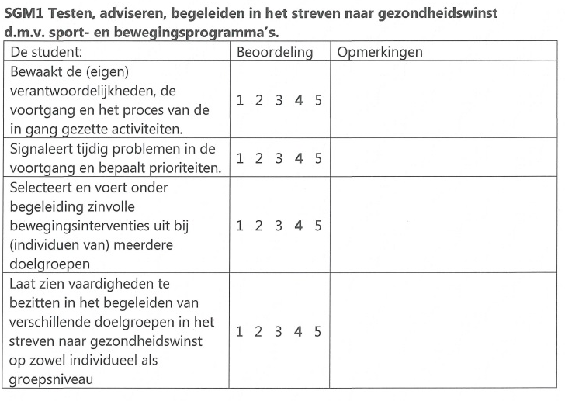

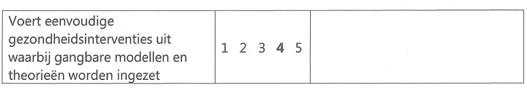
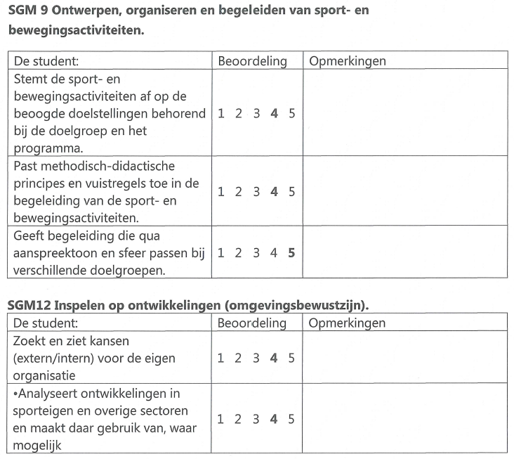
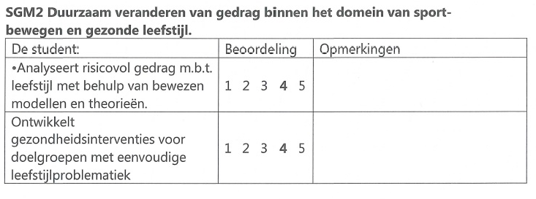

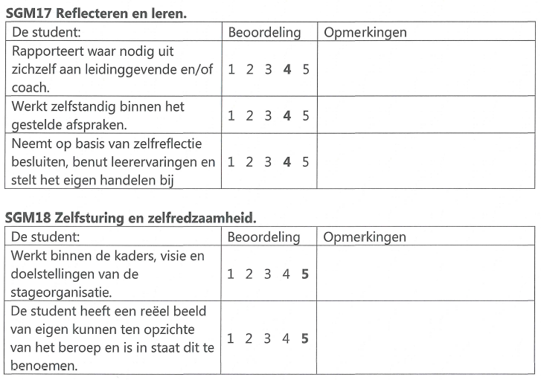
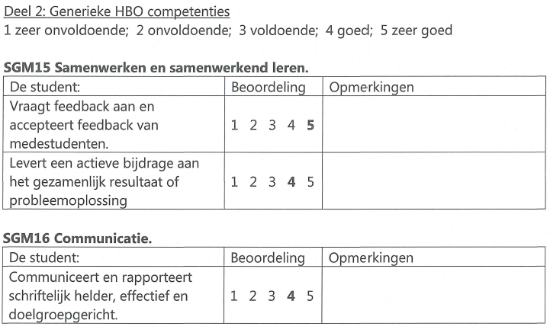
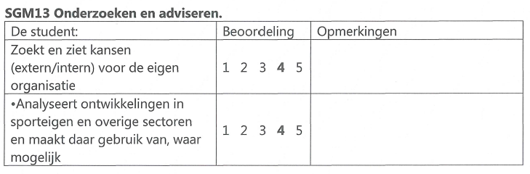
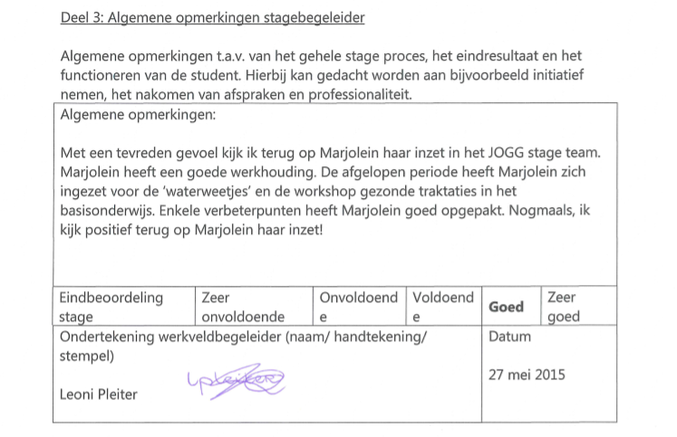

3.2 Marc Arkes

3.2.1 Logboek
Week | Activiteit | Wie?
17 | Knotshockeytoernooi 13:30-1630 op hockeyveld HHC. Activiteit ‘raad-de-plaatjes’ samen met Marjolein. | Marc  Marjolein
18 | Materiaal bezorgen bij ’t Rastholt voor de waterweek.  Stageverslag maken.  Waterweetjes maken. | Marc, Marjolein  Iedereen  Marc
19 | - Vakantie -
20 | Voorbereiden posters, afdrukken posters bij de Repro met waterweetjes + waterweetjes opsturen naar de scholen | Marjolein, Marc  Johannes (repro)
21 | Langs de zeven basisscholen die meedoen aan de waterweetjes om posters langs te brengen.  Foto’s maken bij de Goudvink van de posters  Materiaal ophalen bij het Rastholt (jerrycans, banners, posters etc.)  Stage verslag maken | Marc, Marjolein  Marc  Iedereen
22 | Verdelen stageverslag punten met het beoordelingsformulier erbij  Terugkomdag in Zuidwolde van JOGG Drenthe  Overleg met Leny over sportochtend Hoogeveen, materialen check | Marc, Marjolein, Ewout, Minke  Marc, Ewout  Marc, Marjolein
23 | 09:00 u sportochtend Hoogeveen, waterquiz mee, jerrycans mee, banners mee en uitslagenformulieren | Marc, Minke, Ewout en Marjolein
24 | 10:30 u gesprek met Leoni over ontwikkeldoelen + evaluatie van stageperiode  Gezamenlijke lunch 12:00 – 13:00 u | Marc  Iedereen
25 | Stage opdracht A2 afronden  13:00 u aanwezig zijn op stage om de presentatie voor te bereiden | Iedereen

3.1.2 Taakverdeling
Hier is een takenlijst waarvan ik het laatste blok deel van uit heb gemaakt:
- Waterweetjes maken: Marc
- Waterweetjes doornemen en controleren: Marc en Marjolein
- Waterweetjes opsturen: Marc
- Waterweetjes poster maken: Marc
- Vergaderen met Leoni: iedereen
- Voorzitter tijdens vergaderingen: Marc
- Sportdag voorbereiden: Iedereen
- Stageverslagen maken: Iedereen

3.1.3 Procesevaluatie totale stage
•Hoe was de beginsituatie?
Voordat de stage begon waren er geen concrete plannen voor de JOGG aanpak binnen de gemeente Hoogeveen. Het was aan ons (stage team) samen met onze stagebegeleider de taak om een goede invulling te geven aan de Hoogeveense JOGG aanpak.

•Was het project goed gepland? Ben je binnen planning gebleven?
De projecten zijn over het gehele jaar goed gepland. Het eerste halfjaar ben ik voornamelijk druk geweest met het uitwerken van ideeën totdat dit de vorm begon te krijgen van een concreet plan van aanpak. Het tweede halfjaar ben ik voornamelijk bezig geweest met de uitvoering van het interventieprogramma ‘De Watercampagne’. Alles is in grote lijnen volgens planning verlopen, af en toe was het lichtelijk bijstellen van de planning met een uitwijking van maximaal twee weken.

•Waren voldoende middelen aanwezig? Financiële middelen, maar denk ook aan andere middelen, zoals communicatiemiddelen, kennis en ervaring.
In onze stage hadden wij de beschikking over vele middelen. De organisatie (gemeente Hoogeveen) is een grote organisatie waarin alle middelen binnen handbereik ligt. Iedere week werden wij voorzien van een werkplek voor ons gehele stage team, deze ruimte was uitgerust met een computer per persoon en de mogelijkheid om stroom af te tappen voor een laptop etc.

Voor het printen van verslagen konden wij beschikken over de Repro, de Repro is de drukkerij van de gemeente Hoogeveen die gevestigd zit in het gebouw waar ook wij wekelijks aanwezig waren. Doordat alle afdelingen binnen in één gebouw zitten wordt mede hierdoor de communicatie vereenvoudigd.

Financieel gezien werden wij niet heel erg ondersteund, JOGG Hoogeveen heeft geen eigen budget maar wanneer de projecten aan één van de actieplannen van ‘Sportief Hoogeveen’ kon worden gelinkt was er wel een klein bedrag beschikbaar om gebruik van te maken.

•Waren de juiste personen/partijen tijdig bij het project betrokken?
Ja, het afgelopen jaar hebben wij nauw samengewerkt met de stakeholders. Alle projecten binnen JOGG kent een zogenaamde werkgroep, deze werkgroep bevat vier of meer stakeholders en iemand van de gemeente om dat project in goede banen te leiden.

Voor mijn project ‘De Watercampagne’ heb ik nauw samengewerkt met diëtisten voor de controle en inbreng van de waterweetjes, zeven scholen (die meedoen aan de interventie ‘Waterweetjes’), Repro (drukken van posters) en de sportfunctionarissen.

•Hoe verliep het proces? Was er voor de juiste aanpak gekozen? Wat ging er goed? Wat kon er beter?
Wat beter kan:
- Communicatie onderling en richting de stakeholder moet beter. Afspraken werden niet overal nagekomen door soms technische problemen of miscommunicatie. Dit had niet mogen gebeuren en moet beter. Ieder persoon binnen het stage team had zijn/haar eigen verantwoordelijkheid maar het is ook handig als één iemand als back-up zou dienen. De back-up kan inspringen wanneer iets niet gebeurt om te zorgen dat het alsnog gebeurt.
- Duidelijke planning waarin de deadlines goed en duidelijk is voor iedereen. De laatste twee blokken liepen wij als stage team achter de feiten aan met als gevolg dat het op het laatste moment gemaakt moet worden dit veroorzaakt stress. De volgende keer is het handig om een planner aan te wijzen. De planner heeft de deadlines scherp, controleert en motiveert om de afspraken na te komen.

Wat er goed ging/gaat:
- Professionele houding richting de stakeholders en richting onze stagebegeleiders.
- De weg naar de interventies verliepen niet overal even goed maar op het moment van de waarheid stond er wel een goed georganiseerde interventie.
- Wekelijkse vergaderingen op stage waarin de voortgang wekelijks onder de aandacht werd gebracht.
- Communicatie naar onze stagebegeleiders is het laatste blok sterk vooruit gegaan mede door de wekelijkse vergaderingen.

•Hoe verliep de communicatie? Intern en extern.
Het afgelopen blok is de communicatie richting onze stagebegeleider sterk verbeterd. De communicatie richting onze stakeholders kan en moet scherper. Zoals eerder vermeld is het handig om een back up in te schakelen die kan inspringen op de momenten wanneer de communicatie niet goed is verlopen om dit alsnog recht te zetten.
•Kon iedereen zijn afspraken nakomen?
De meeste afspraken zijn nagekomen. De niet nagekomen afspraken zijn overigens wel binnen ons stage team besproken maar daarmee was het nog niet verholpen. Deadlines werden niet overal gehaald doordat niet alle afspraken zijn nagekomen, wel hebben wij als team deze afspraken opgepakt om deze alsnog na te komen.

Resultaat
•Heb je het gewenste resultaat gehaald?
Ja, de resultaten zijn boven verwachting uitgevallen. Op één of twee subdoelen na heb ik alle subdoelen al bereikt. Het uiteindelijke gewenste doel moet binnen 3 jaar gerealiseerd worden en ik verwacht als JOGG Hoogeveen deze koers vasthoud dit ook zeker gaat lukken.

•Is het gewenste resultaat/product bruikbaar?
Ja, het interventieprogramma dat wij hebben bedacht en uitgevoerd kan ieder jaar een belangrijke rol spelen binnen JOGG Hoogeveen. Daarnaast is het plan dusdanig geschreven dat het ook voor andere thema’s kan gebruikt als een voorbeeld: De waterweetjes worden dan de gratis beweegweetjes.

•Heb je de kwaliteit geleverd die je wilt leveren?
Ja en nee. Ik ben tevreden over de interventie die is uitgevoerd en de reacties vanuit het werkveld op deze interventie maar ik had zelf meer willen halen op het gebied van effectmetingen. Als iedere school een meting had gedaan stonden er nu ontzettend veel cijfers weergegeven in de tabellen, nu heeft slechts één school deze meting gedaan dus is het moeilijk in te schatten wat het complete effect is geweest.

•Ben je tevreden?
Ja, als team hebben wij het laatste blok goed samengewerkt, overlegd etc. De professionaliteit richting stakeholders en richting onze stagebegeleiders ging erg goed. De producten die zijn uitgedragen waren creatief en leverden een echte bijdrage aan de vooraf gestelde doelstellingen. Over het gehele jaar gezien kijk ik terug op een leerzame stage waarin wij als eerste JOGG stage team niet worden vergeten, wij hebben namelijk de basis gelegd waar studenten in de komende jaren op verder kunnen borduren.

3.1.4 360 graden feedback
Voor de feedback heb ik de competenties laten beoordelen door Leoni Pleiter. Deze competenties zijn hieronder te lezen met het bijbehorende cijfer gevolgd door een korte feedback onderaan het formulier.

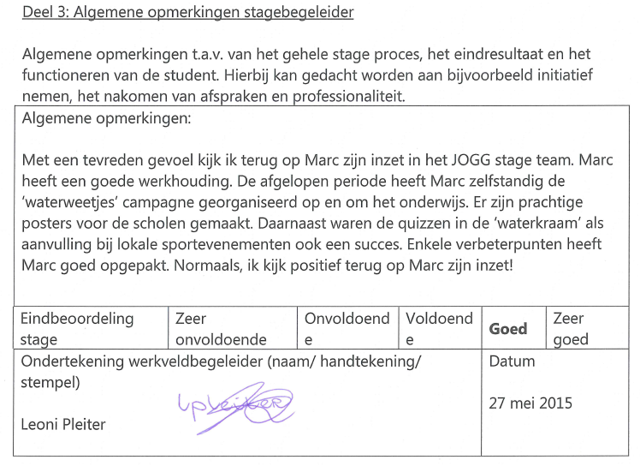

3.3 Ewout Berends

3.3.1 Logboek
Datum | Tijd | Wat | Tijd | Wat
Woe 29 april | 9.00-12.00 | - Vergaderen  - SLB verslag | 12.00-14.30 | - Bezig met NGG
Woe 13 mei | 9.00-12.00 | - Vergaderen  - SLB verslag | 13.00-16.30 | - Inplannen eindgesprek met Leoni  - NGG
Woe 20 mei | 9.00-12.00 | - Vergaderen  - Afronden verslag | 12.00-16.30 | - Bezig met NGG  - Afronden verbeteringen stageverslag A1
Woe 27 mei | 9.00-12.00 | - Vergaderen  - Afronden stage verslag A1 + nakijken | 14.30-17.00 | - Slotbijeenkomst JOGG De Wolden
Woe 3 juni | 9.00-12.00 | - Sportochtend voor alle basisscholen in Hoogeveen ondersteunen watercampagne | 12.00-16.30 | - Stage verslag A2 maken  - bezig met factsheet
Woe 10 juni | 10.00-10.30 | - Eindgesprek Leoni  - factsheet afronden | 12.00-15.00 | - Lunch met Leoni en Jonathan en bespreken over afgelopen stage  - Verslag afronden A2
Woe 17 juni | 9.00-12.00 | - Samenvoegen verslag A2 en inleveren | 12.00-15.30 | - Eindpresentatie geven NGG

3.3.2 Taakverdeling
Wij hebben een uitgebreide taakverdeling gemaakt, zodat het duidelijk is wie welke taken op zich neemt. Marc heeft daarin de leidende rol. Hij controleert iedereen en zorgt ervoor dat alle taken worden uitgevoerd en hoe het met de vorderingen zit van elk project. Hij heeft daarin de leiding wat inhoudt dat hij iedereen scherp houdt. Hij staat daarbij boven het team, dat houdt in dat hij ook zichzelf scherp moet houden. Daar let de rest van het team dan ook weer op. Marjolein zorgt voor de dagplanning. Zij zorgt ervoor dat we op bepaalde dagen en tijden wordt overlegd en hoe de tijd wordt ingepland. Minke neemt de algemene planning op haar. In de algemene planning staan alle taken die uitgevoerd moeten worden, de afspraken, evenementen en andere bijzonderheden. Ewout zal de herinnering aan de taken en het bijhouden tot zich nemen. Als Minke de planning aanpast zal Ewout er voor zorgen dat de taken die zijn opgeschreven ook worden herinnerd en uitgevoerd.
Iedereen heeft zijn taken goed uitgevoerd. Alleen liep het bij Marjolein en Ewout op het eind een beetje mis. Marjolein heeft iedereen goed bijgestaan elke dag en heet iedereen goed op de hoogte gehouden, alleen op het einde van de stage was niemand op de hoogte van de eindgesprekken. Dit is ook een deel de fout van Ewout, hij had de eindgesprekken op moeten schrijven daardoor was iedereen een beetje in de war met de planning van de gesprekken. Dit is uiteindelijk goed opgelost. Marc had af en toe nog iets scherper kunnen zijn en wat strakker toe naar de teamgenoten dan was het misschien iets soepeler gegaan uiteindelijk. Verder heeft hij de uitwerking van de verslagen goed verzorgd en netjes afgeleverd bij Rob van der Sleen. Minke had de planning altijd goed op orde en wist precies wanneer wat af moest zijn.

3.3.3 Procesevaluatie totale stage
Het laatste blok van dit jaar en daarmee ook het laatste deel van de stage bij JOGG Hoogeveen, zijn we vooral bezig met het afronden en afsluiten van de stage. We zijn veel bezig geweest met het afronden van stageverslagen en de overdracht naar de nieuwe JOGG stagiaires. Ik ben persoonlijk zelf nog wel druk bezig geweest met het Netwerk Gezond Gewicht. Op de allerlaatste stagedag is de afronding en de eindpresentatie daarvan. Voor de overdracht hebben we veel brieven geschreven en bestanden overgezet om ervoor te zorgen dat de studenten een goed beeld krijgen wat wij hier hebben gedaan en neergezet. We hebben uiteindelijk ook nog geholpen bij wat andere projecten om die projecten nog leuker te maken en soepeler te laten verlopen.

Wat ik persoonlijk van deze laatste periode vervelend vond, was het grote verschil met de andere periodes. Je loopt ineens maar 1 dag stage, je verliest daarmee tijd die je nog wel kan gebruiken, daarnaast werd het op school nog een stuk drukker door een veel korter blok wat alles allemaal een stuk lastiger heeft gemaakt. Vooral ikzelf had nog een project lopen waar nog het een en ander aan gedaan moest worden en dat resulteerde toch in een drukke periode, waarbij je de motivatie licht verliest. Doordat er zoveel dingen buiten de stage gedaan moeten worden vond ik het lastig om me goed te blijven focussen op de stage omdat ik voelde dat we aan het eind kwamen.

We hebben om de stage goed af te sluiten een gesprek gehad met Leoni. Dit was een eind gesprek om wederzijds te evalueren. We hebben mijn leerdoelen besproken, waar ik me nog in kan verbeteren en wat ik goed heb gedaan. Tevens heb ik het er met Leoni over gehad wat ik fijn vond aan de stage en waar zij zich op moeten of kunnen gaan richten volgend jaar. Het is fijn dat ik heb kunnen helpen om zowel voor Leoni als de studenten van volgend jaar de stage te kunnen verbeteren en er meer uit te kunnen halen.

3.3.4 360 graden feedback
Leoni over Ewout:
‘Je bent een erg rustige slimme jongen die met goede ideeën kan komen. Je bent erg rustig en fijn om mee te kunnen overleggen. Je bent soms wel wat rommelig in zowel je planning als je communicatie. Je bent erg fanatiek en goed bezig geweest met het NGG. Ik ben erg tevreden over je werkhouding. Je komt duidelijk, zelfverzekerd en professioneel over. Het was fijn om met jou samen te werken en heb het als heel prettig ervaren, ik ben tevreden over wat je hebt toegevoegd aan Hoogeveen.” Dit is een samenvatting van het eindgesprek met Leoni.

3.4 Minke Renkens

3.4.1 Logboek
Datum | Tijd | Wat | Tijd | Wat
Woe 29 april | 9.00-12.00 | - Vergaderen  - SLB verslag | 12.00-14.30 | - Sport en speelmiddag Titus Brandsma ondersteunen
Woe 13 mei | 9.00-12.00 | - Vergaderen  - SLB verslag | 13.00-16.30 | - Inplannen eindgesprek met Leoni  - Ontwikkeldoelen verbeteren en opsturen naar Leoni
Woe 20 mei | 9.00-12.00 | - Vergaderen  - Afronden verslag en uitkomsten Gezonde School | 12.00-16.30 | - Uitwerkingen verbeteren van Workshop Gezonde traktatie  - Afronden verbeteringen stageverslag A1
Woe 27 mei | 9.00-12.00 | - Vergaderen  - Uitkomsten bespreken van onderzoek basisschool Suzanne  - Afronden stage verslag A1 en nakijken | 14.30-17.00 | - Slotbijeenkomst JOGG De Wolden
Woe 3 juni | 9.00-12.00 | - Sportochtend voor alle basisscholen in Hoogeveen ondersteunen watercampagne | 12.00-16.30 | - Stage verslag A2 maken
Woe 10 juni | 10.00-10.30 | - Eindgesprek Leoni | 12.00-15.00 | - Lunch met Leoni en Jonathan en bespreken over afgelopen stage  - Verslag afronden A2
Woe 17 juni | 9.00-12.00 | - Samenvoegen verslag A2 en inleveren | 12.00-15.30 | - Eindpresentatie Netwerk gezond gewicht bijwonen Marc en Ewout

3.4.2 Taakverdeling
‘Wij hebben een taakverdeling gemaakt wie welke taken volbrengt. Marjolein neemt de dagplanning op zich, zij zorgt ervoor dat wij elke dagen samen overleggen, samen werken en dat er tijd wordt ingepland wanneer iedereen zelf aan het werk kan. Marc is de algemene controleur van het proces, hij zorgt ervoor alle taken worden gedaan en hij kijkt hoe ver iedereen is met de uit te voeren bezigheden. Hij zal algemeen de leiding nemen en zo iedereen scherp houden op de momenten dat er weinig te doen is. Minke zorgt voor de planning, de algemene planning. Hierin staan alle uit te voeren taken voor elke opdracht die moet worden gedaan. Hierin staan afspraken, evenementen, hoe lang alles duurt en de bijzonderheden. De planning wordt bijgevoegd in de bijlage. Ewout zal de planning nakijken en bijhouden, zodra Minke de planning heeft aangepast zal Ewout de herinnering aan taken uitvoeren. Hij zal mailen en ervoor zorgen dat de taken die zijn opgeschreven ook worden herinnerd en uitgevoerd. Marc heeft de algemene controle over dit proces, hij controleert en laat mensen hun afspraken nakomen. Hierbij is hij algemene leider, hij zal niet spreken vanuit een functie binnen het stage team en zal dus ook kritisch moeten zijn op zijn eigen taken.
Lukt dit hem niet, dan moet ervoor worden gezorgd dat hij ook gecontroleerd wordt op zijn taken en dat het stageteam hem scherp houdt.’ Staat beschreven in het leerverslag van Minke Renkens uit stageopdracht A1 (Arkes, Berends, Kloosterman, & Renkens, 2015). Marjolein is goed bezig met de planning van de dag, hield ons goed op de hoogte en heeft zich goed bezig gehouden met update voor de dag. Echter ging het op het laatste mis dat niemand echt op de hoogte was van de eindgesprekken, dit is niet meer ter sprake gekomen. Ewout had de dagplanningen in handen, het is Ewout aan het einde mis gegaan omdat die eindgesprekken opgeschreven moesten worden en Ewout heeft dit niet gedaan, tevens waren wij hierdoor in de war met de planning van de gesprekken. Marc heeft zich bezig gehouden met de algehele controle, dit zou af en toe wat scherper kunnen. Hij heeft er verder goed voor gezorgd dat de stage opdrachten op tijd bij Rob met handtekening in het postvakje terecht kwamen, hij zorgde voor een nette uitwerking.

3.4.3 Procesevaluatie stage
Het laatste gedeelte van de stage was erg afrondend, we moesten ervoor zorgen dat alle taken waren gedaan en uiteindelijk ook compleet waren. Het meest belangrijke gedeelte van deze periode was de overdracht, alle documenten en dingen die van toepassing zijn op volgend jaar zijn samengevoegd in een document en kunnen zo worden overgedragen aan de stagiaires van komend jaar. Hierbij moesten wij veel stagebrieven typen en ervoor zorgen dat de stagiaires van komend jaar zoveel mogelijk duidelijkheid hadden voor hun beginfase. Wij hebben gemerkt dat het erg lastig is om zomaar iets op te starten, daarom kunnen zij beginnen bij onze basis en daarop de projecten verder laten ontwikkelen en zelf hun eigen creativiteit erin stoppen.

Uiteindelijk zijn wij ook bezig geweest met de ondersteuning van een aantal projecten die al opgezet waren door de combinatiefunctionarissen, zoals het ondersteunen van een sport en spelmiddag op de Titus Brandsma, het stimuleren van water drinken op de sportochtend voor alle basisscholen in Hoogeveen etc. Wij konden hierbij helpen omdat wij onze eigen projecten aan het afronden waren of al afgerond zijn.

Omdat je in deze periode van de stage zit en de afronding snel kon verlopen zat je veel dagen niks te doen op stage, deze dagen hebben wij kunnen werken aan de stageverslagen die nog gemaakt moesten worden die belangrijk zijn om de stage te kunnen halen. Wij hebben dus op stage ook veel gewerkt aan verslagen en het met elkaar er over gehad wat wij vonden van de stage en wat de verbeterpunten zijn voor komend jaar om Sportief Hoogeveen en dus JOGG regisseur Leoni te helpen met het inrichten van de stage van komend jaar. Je merkt ook dat 1 dag in de week stage lopen helemaal niet motiveert, je bent er maar een dag en als je nog een activiteit hebt die dag dan ben je bijna niet op het gemeentehuis. Het is erg vreemd om van 2 dagen stage opeens 1 dag stage te gaan lopen omdat er in de laatste fase van de stage nog wel dingen moeten gebeuren alleen kan dit niet gedaan worden omdat je maar 1 dag stage loopt. Veel projecten en activiteiten die wij wilden gaan uitvoeren zijn uiteindelijk niet gelukt omdat wij dus maar 1 dag stage gingen lopen. Dit is erg vervelend en daarom zit je vaker weinig te doen op stage.

We eindigden de stage met een gesprek met Leoni, een afsluitend gesprek. Hierbij hebben we besproken wat mijn leerdoelen waren en wat zij hier van heeft terug gezien en kon mij daarom ook tips geven. Tevens vroeg zij mij om feedback over de stage van het afgelopen jaar, we hebben het gehad over de goede punten en over de verbeterpunten van de stage en hoe zij het beste de stage voor de studenten volgend jaar kan inrichten. Ik ben blij dat ik heb kunnen helpen om de stage van komend jaar beter in te richten.

3.4.4 360 graden feedback
Leoni over Minke:
‘Je bent erg enthousiast en een gezellige meid om mee samen te werken. Echter kan je soms wat chaotisch zijn met het nakomen van afspraken zoals het opsturen van de uitkomsten van de vragen van de gezonde school workshop. Hierbij waren jij en Marjolein erg laat en daarom heeft de school ook erg laat de resultaten ontvangen. Dit was voor de school erg vervelend. Ik ben verder erg tevreden over je werkhouding en je bent erg enthousiast over alle projecten. Je komt professioneel over zoals bij de Workshop die je hebt gegeven op de Titus Brandsma school. Jammer dat je niet de kans kreeg om mee te lopen in het laatste blok met een sportfunctionaris, omdat hier te weinig dagen voor waren om mee te lopen. Ik vond het prettig om met je samen te werken en ik heb het als een fijne stage periode van je ervaren, succes komend jaar!’ Dit is samengevat uit het eindgesprek met Leoni.

Radar
Hierin wordt een radar gebruikt om weer te geven op welke gebieden de stagiaires zich hebben ontwikkeld ten opzichte van hun competenties. Hieronder zal een model worden weergegeven met alle stagiaires en op welke gebieden zij het beste en het slechtste scoren. De ranking gaat van 0 tot 5, hierbij is 0 = heel erg slecht en 5 = heel erg goed. In de radar is duidelijk te zien wie welke punten erg goed volbrengt en wie wat minder goed is op sommige vlakken.

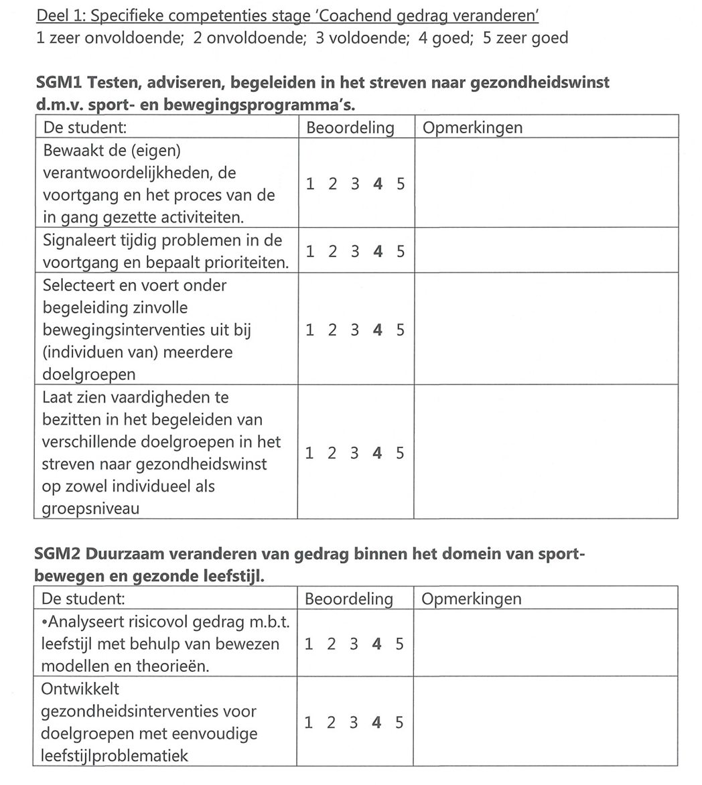

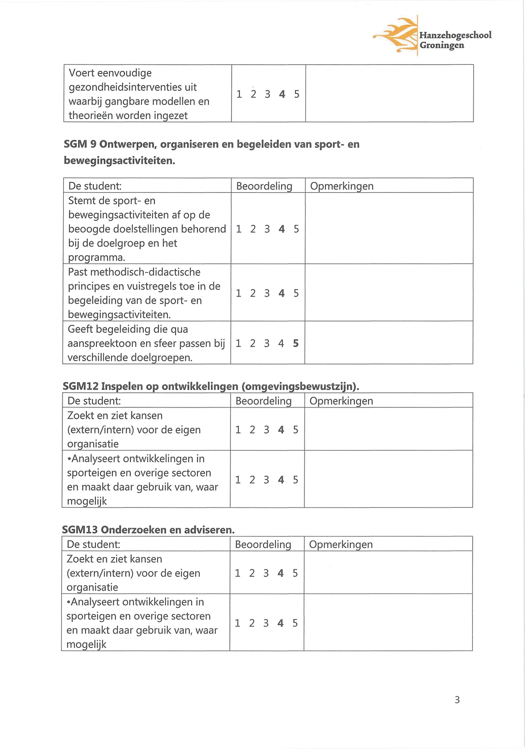

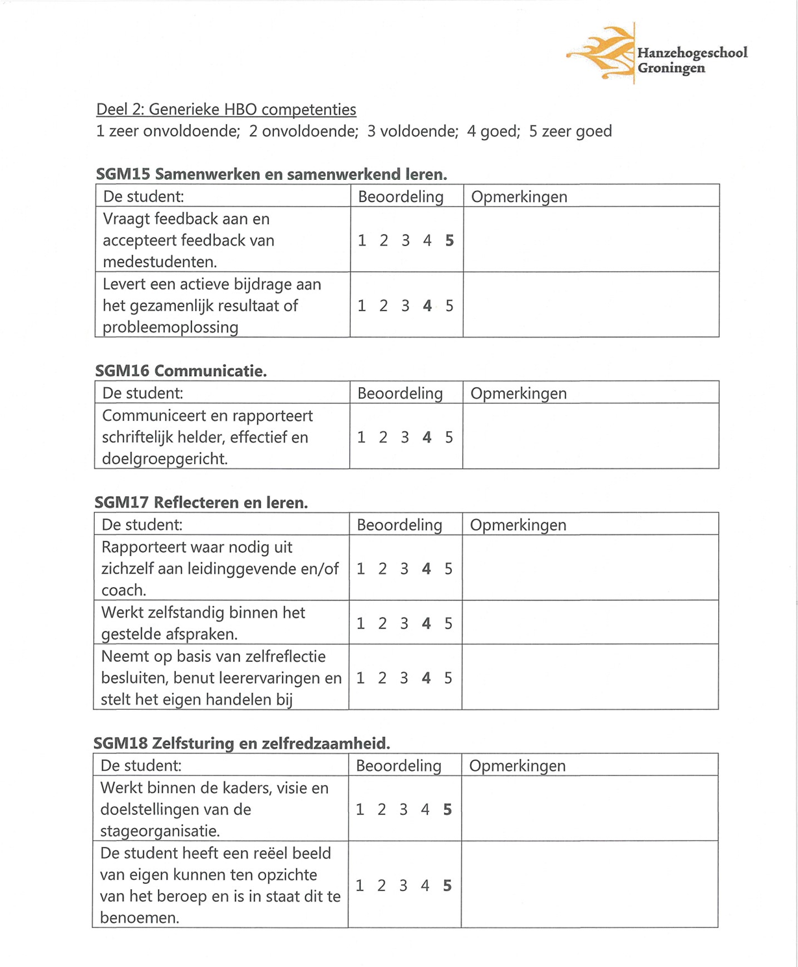

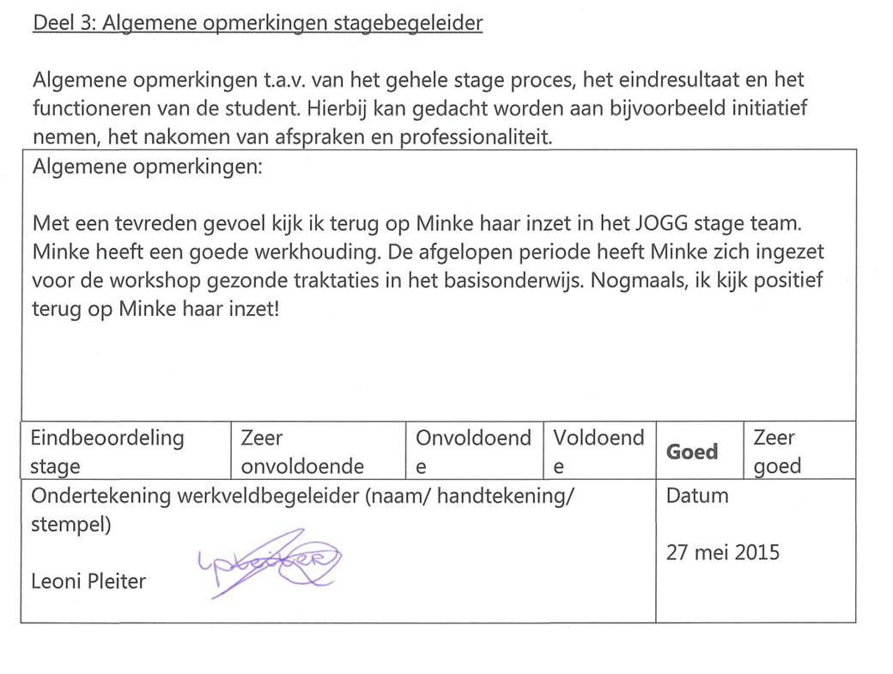

Nawoord
We kijken met een positieve blik terug op dit blok en de rest van het afgelopen jaar. We hebben de kans gekregen om onszelf te laten zien en te ontwikkelen. We hebben een aantal mooie projecten gedraaid en veel geleerd over hoe een gemeente werkt en in elkaar zit. We hebben de gemeente Hoogeveen ook wat terugkunnen geven doormiddel van alle projecten die we dit jaar opgezet hebben. We hopen dat de stagiaires van volgend jaar ons werk voortzetten om de jeugd in Hoogeveen en omstreken gezond te krijgen. We willen graag Leoni en Jonathan bedanken voor de uitstekende begeleiding en Rob van der Sleen voor de altijd gewaardeerde kritische blik op de opdrachten richting school.

Bibliografie
Arkes, M., Berends, E., Kloosterman, M., & Renkens, M. (2015). Stageopdracht A1. Hoogeveen: Gemeente Hoogeveen.
Azjen, I. (1991). The Theory of Planned Behaviour. Amherst: University of Massachusetts.
Bandura, A. (1971). Social Learning Theory. California: Stanford University.
Frisdrank. (2014). Opgehaald van Voedingscentrum: http://www.voedingscentrum.nl/encyclopedie/frisdrank.aspx
Het doel van JOGG. (2015). Opgehaald van Jongeren op Gezond Gewicht: https://jongerenopgezondgewicht.nl/het-doel
NISB. (sd). Overgewicht. Opgehaald van www.nisb.nl: http://www.nisb.nl/weten/kennisgebieden/overgewicht.html?gclid=CjwKEAjwtYSsBRCDx6rM1v_uqmsSJAAZgf2qrTl-GmdGykuwsCzqikAwD8-0t984J4iQyCVQmVa84xoCVoXw_wcB
Overgewicht. (2015). Opgehaald van NISB: http://www.nisb.nl/weten/kennisgebieden/overgewicht.html?gclid=Cj0KEQjwkv-rBRDwoMLav-2l9KIBEiQAUTkDU9nB6y9hN8VN3iGkWCuO0PY1OPie8ztgVl1UG2888o8aAuNS8P8HAQ
Social Learning. (2015). Opgehaald van Innofun: http://www.innofun.nl/ideeen/social-learning/

4. Bijlagen

Brief voor de scholen in Hoogeveen met het eerste waterweetje:

Beste scholen,
Hierbij de mail namens JOGG met het eerste waterweetje voor maandag 2 maart.
Wij willen u nogmaals bedanken voor uw deelname aan de waterweetjes en wij stellen uw inzet voor de interesse betreffende gezonde voeding zeer op prijs.
We hebben onlangs nog een aantal scholen proberen te bereiken om eventuele vragen te kunnen beantwoorden die betrekking hebben op de waterweetjes, helaas waren een aantal scholen niet bereikbaar. Mocht u toch nog vragen willen stellen dan kunt u altijd bellen of een e-mail sturen, wij staan altijd paraat om uw vraag te beantwoorden.
Bijgevoegd het eerste waterweetje met nogmaals, het plan van aanpak indien u deze nog een keer wilt doornemen.
Namens JOGG Hoogeveen wensen wij u alvast een prettige voorjaarsvakantie en veel succes met de aftrap van het eerste waterweetje.
Met vriendelijke groeten,
Het JOGG stageteam, Marc Arkes en Marjolein Kloosterman
e-mail: r.m.r.kloosterman@st.hanze.nl
tel.nr: 0610103979

De Waterquiz
Antwoorden: 1:B 2:A 3:C 4:C 5:C 8:D 9:CD 10:B 11:B
- Hoeveel moet iemand per dag drinken om voldoende vocht binnen te krijgen?
- Meer dan 2 liter
- 1 ½ tot 2 liter
- 1 liter

- Hoeveel procent van het menselijk lichaam bestaat uit water?
- Bij vrouwen 52 % bij mannen 63 % en bij baby’s 75%
- Ongeveer 65 % bij zowel mannen als vrouwen
- Ongeveer 75 % bij zowel mannen als vrouwen

- Kan iemand ook teveel water drinken?
- Nee, hoe meer water hoe beter.
- Alleen teveel leidingwater is ongezond voor het menselijk lichaam.
- Ja, teveel water speelt belangrijke mineralen en voedingsstoffen uit het lichaam weg.

- Kun je water onbeperkt bewaren?
- Ja.
- Nee alleen leidingwater is onbeperkt houdbaar.
- Nee, leidingwater en verpakt water zijn allebei beperkt houdbaar.

- Koolzuur in water (water met bubbels) is…
- Slecht voor je tanden.
- Goed voor je darmen.
- Geen van beide

- Hoe lang kunnen mensen zonder water?
- 1 dag
- 4 dagen
- 1 week

- Wat is waar?
- Water stilt de honger.
- Het lichaam houdt vocht vast als je teveel water drinkt.
- Water drinken maakte de huid ouder.

- De gemiddelde Afrikaan uit de Sahara gebruikt heel wat minder water dan wij. De hoeveelheid water die hij per dag gebruikt, is te vergelijken met:
- Je tanden poetsen en ondertussen de kraan laten lopen.
- Eén minuut een tuinsproeier aan laten staan.
- Het toilet doorspoelen.
- Elk van de bovenstaande mogelijkheden is correct.

- Zonder water zou er geen leven op aarde zijn. Het grootste gedeelte van het aardoppervlak (75%)bestaat uit water, maar slechts een klein deel daarvan kun je drinken. De rest van het water is namelijk zout water, ijs of het zit heel diep in de grond. Hoeveel procent van al het water op aarde is zoet en dus drinkbaar.
- 15 %
- 6,8 %
- 1,0 %

- Hoeveel mensen op aarde hebben er geen toegang tot schoon drinkwater?
- 1 op 3
- 1 op 6
- 1 op 10

- Hoeveel kilometer moeten kinderen in arme landen gemiddeld per dag lopen om aan water te komen?
- 2,5 kilometer
- 6 kilometer
- 9 kilometer

